习题解答
- 依次选择边(c,f), (d,e), (b,a)，得到近似解{ a, b, c, d, e, f }，算法执行过程如下图所示。

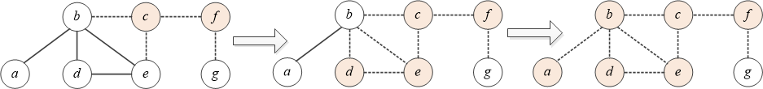

- 按最大“价值”和最大“价值/重量”得到的贪心解均为（1, 1, 0, 0, 1），故近似解为（1, 1, 0, 0, 1），总价值为40。
3.

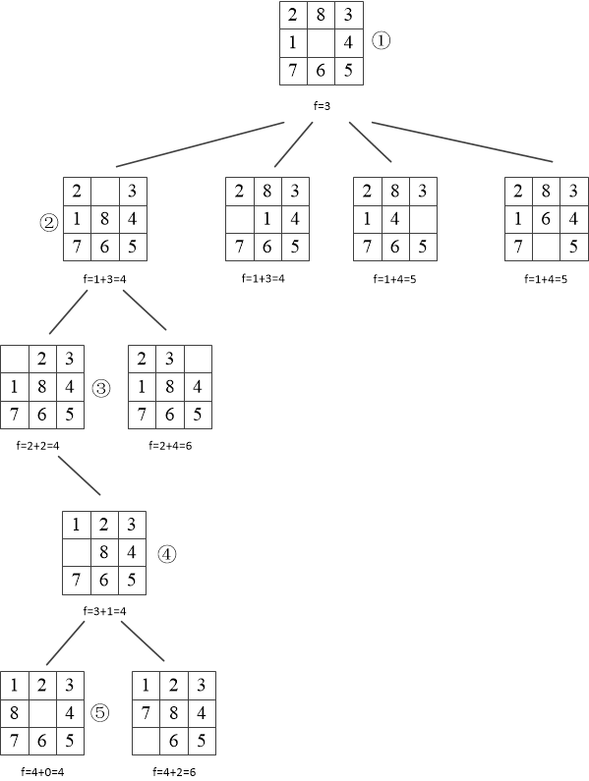
4. 为简单起见，忽略对称和已搜索过的状态。
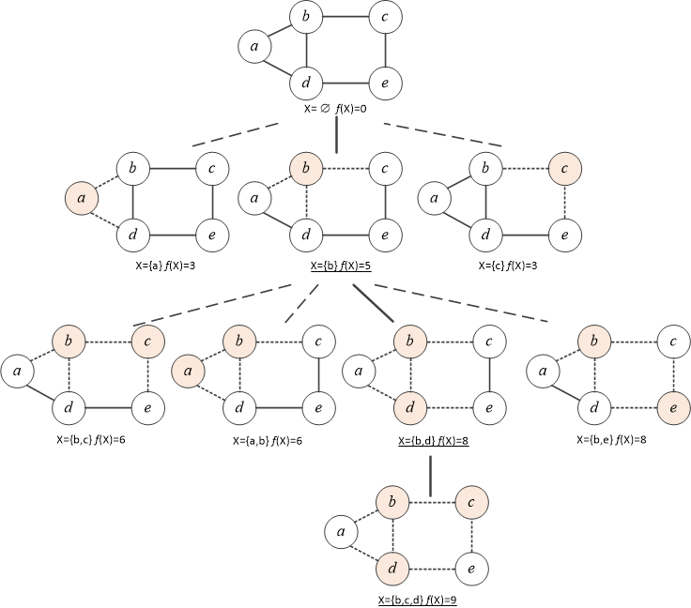
5.
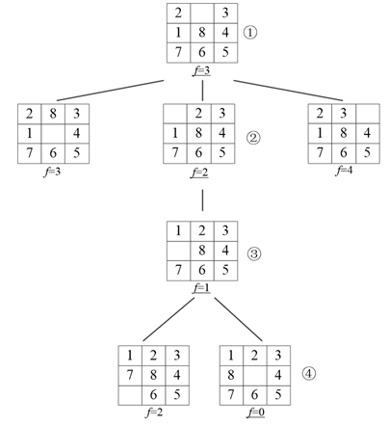
6. Dijkstra算法在搜索过程中只考虑顶点到源点的距离，未考虑顶点到目标点的距离；而A*算法通过启发函数考虑了顶点到目标点的距离。若A*算法中所有顶点的启发函数值h=0，则算法即为Dijkstra算法。

7. n次，logn次，n为元素个数。

- *本方（O方）第一步应下在中心位置。

